Sistema de matrícula

<http://127.0.0.1:8000/>

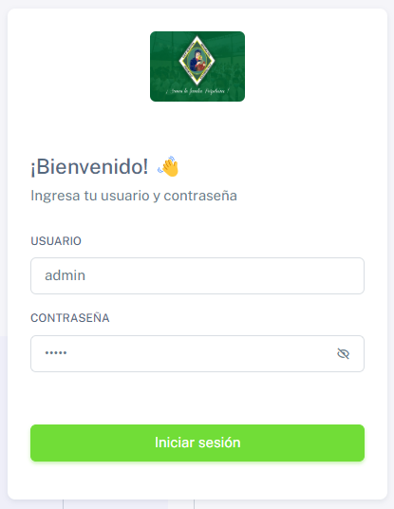

**Usuario:** admin

**Contraseña:** admin